**MUA SẮM TRỰC TUYẾN BẰNG TRANG WEB HOẶC ỨNG DỤNG WALMART**

# CÁCH BẮT ĐẦU

1. Truy cập [www.walmart.com/wic.](http://www.walmart.com/wic)
2. Đăng nhập tài khoản hiện tại hoặc tạo tài khoản.
3. Vào Ví và nhấp vào “Add new payment method” (Thêm phương thức thanh toán mới) và nhập số Thẻ WIC (Chương trình Dinh dưỡng Bổ sung cho Phụ nữ, Trẻ sơ sinh và Trẻ em) và mã PIN.
4. Chọn địa điểm cửa hàng.

# CÁCH MUA SẮM

1. Chọn “View and shop my benefits” (Xem và mua quyền lợi) trên Thẻ WIC trong Ví.
2. Nhấp vào từng loại thực phẩm trên số dư quyền lợi để xem những tùy chọn đủ điều kiện nhận WIC đề xuất.
3. Để tìm kiếm thêm các mục WIC, hãy chọn lọc “Benefit Programs” (Chương trình Quyền lợi), sau đó chọn “WIC eligible” (đủ điều kiện WIC).
4. Nhấp vào “Add” (Thêm) để thêm mặt hàng vào giỏ hàng.

# CÁCH THANH TOÁN

1. Nhấp vào Giỏ hàng.
2. Chọn Nhận hàng hoặc Giao hàng và chọn ngày giờ.

» Khả năng giao hàng phụ thuộc vào địa chỉ.

1. Nhấp vào “Continue to check out” (Tiếp tục thanh toán).
2. Nhập mã PIN WIC.
3. Xem lại đơn hàng và lựa chọn thanh toán.
4. Nhấp vào “Place order” (Đặt hàng).
5. Nhập lại mã PIN WIC để cho phép sử dụng thẻ WIC.

Số dư quyền lợi WIC sẽ cập nhật khi đặt hàng.

## MẸO

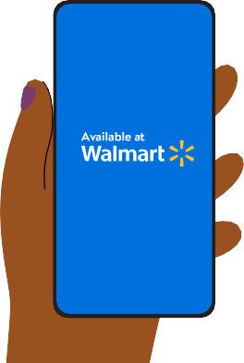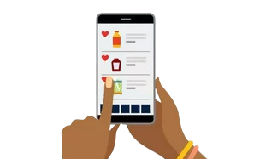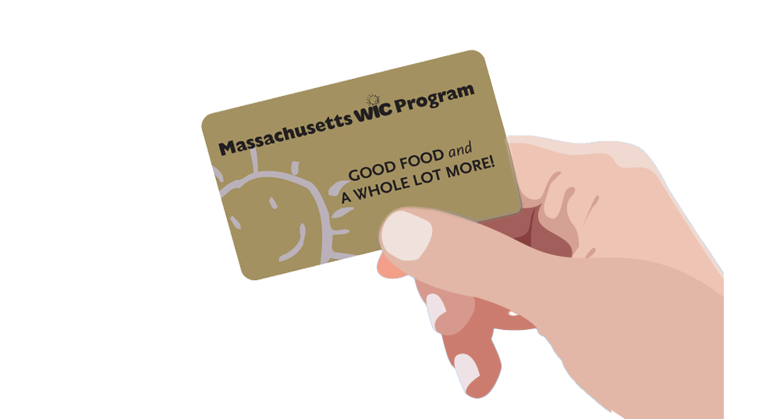

* + Có thể áp dụng phí giao hàng hoặc vận chuyển và không được WIC chi trả.
  + Walmart yêu cầu bạn nhập hình thức thanh toán thứ hai nếu chọn giao hàng hoặc có bất kỳ mặt hàng nào không phải của WIC trong đơn hàng.

## ĐỂ ĐƯỢC GIÚP ĐỠ

Nếu có thắc mắc và cần hỗ trợ, hãy liên hệ Trung tâm Trợ giúp của Walmart

1-800-925-6278 | walmart.com/wic

**@MassWIC**

Đây là tổ chức cung cấp cơ hội bình đẳng.

Form #185 Vietnamese